待办事项

登陆后的界面：

布局：

北部：系统的快捷操作

西部：导航菜单

东部：操作平台

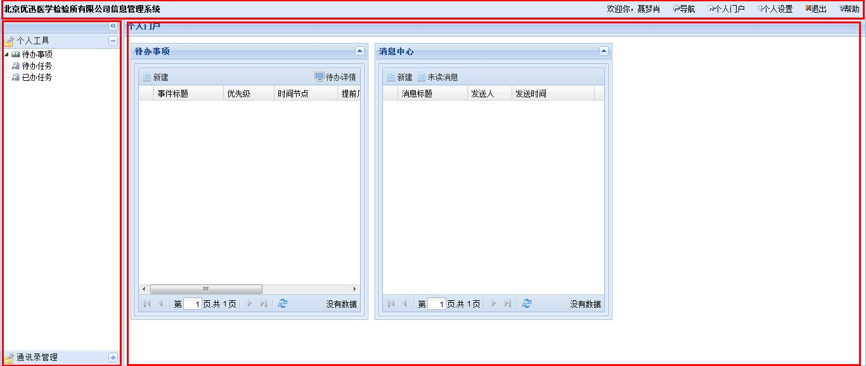

个人门户——》待办事项

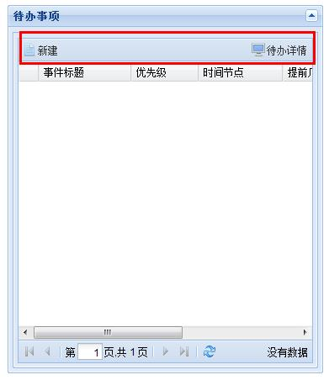

点击：弹出 新建待办事项窗口：

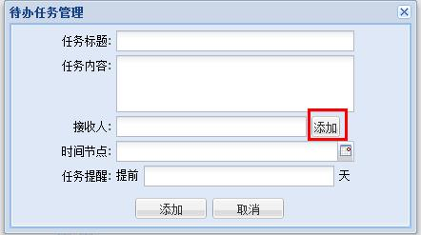

任务标题：标题

任务内容：内容

接收人： 此任务指派给谁

时间节点：接收人完成时间

任务提醒：时间节点提醒

上图“接收人添加操作：“

点击按钮显示接收人添加窗口：

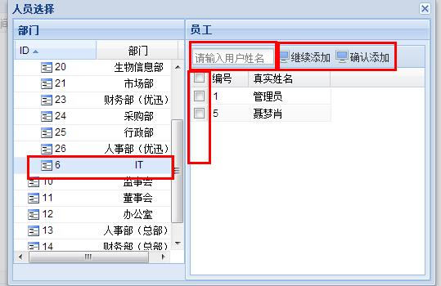

点击左侧“部门“（如：IT），右侧显示所点击的部门人员

也可以直接输入想要搜索的员工姓名

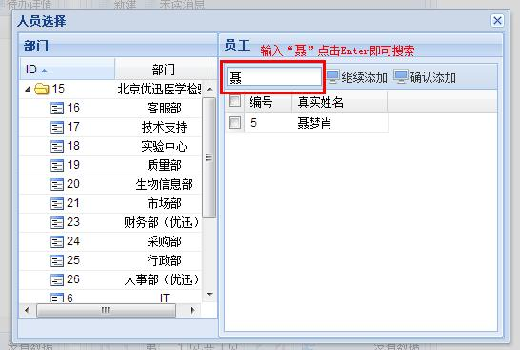

选择员工：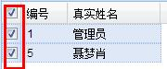勾选后点击，可以再次选择其他部门或搜索其他人员，点击，此窗口关闭，显示接收人

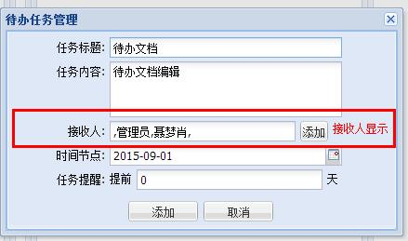

点击，此窗口关闭，显示添加的任务

待办修改：

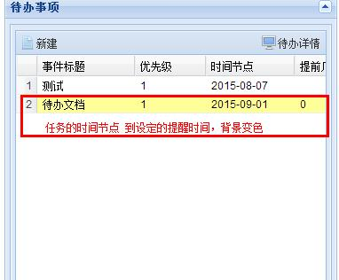

双击待办任务条目，查看此任务

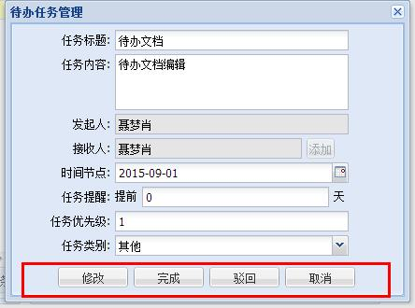

：可以修改此待办任务

：任务完成，会在“已办任务“显示

：不接受此任务

：关闭此窗口

1. 点击，完成此任务的编辑
2. 点击，弹出防止误操作对话框，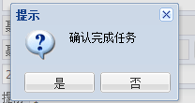

点击“是”按钮，此任务不再待办显示，

1. 点击，弹出防止误操作对话框

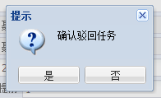

点击“是”按钮，此任务信息返回发送人“消息中心模块“

待办详情：



点击 ，会跳转到待办任务详情页面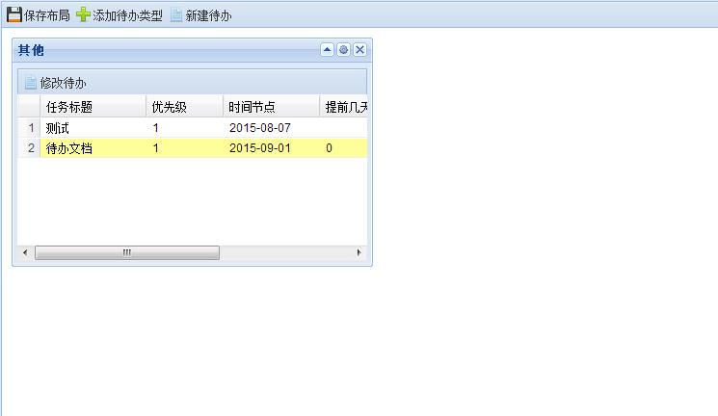

第一次进入待办详情，会有一个系统默认的待办类型“其他“，不可修改，删除。

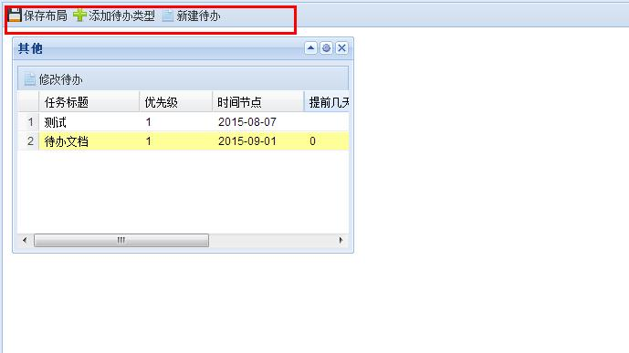

添加待办类型

点击，可添加待办分类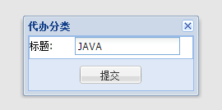

点击“提交“按钮，此类型会添加到第一列最下面：

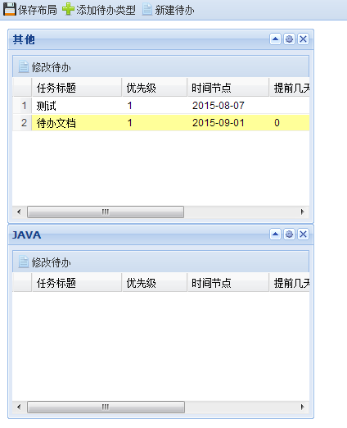

保存布局：

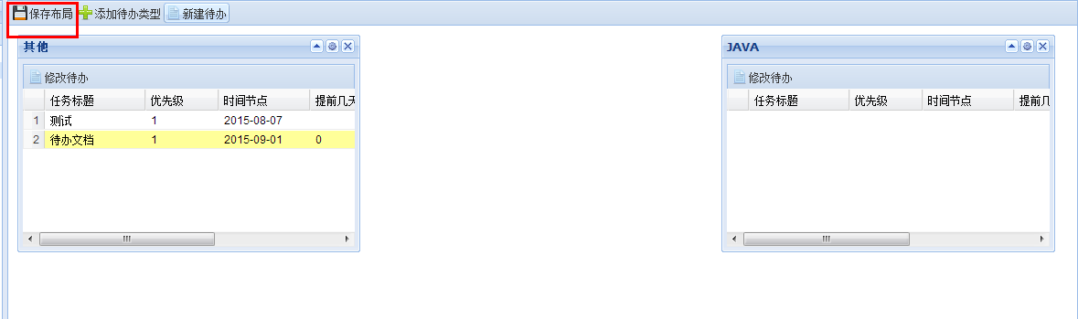

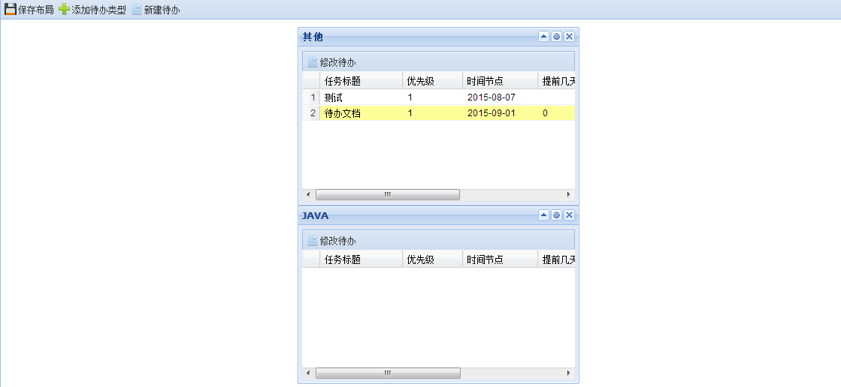

待办任务分类

修改前：

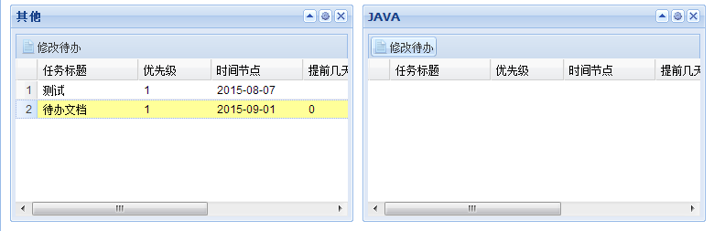

选择任务类别：JAVA，点击“修改“按钮

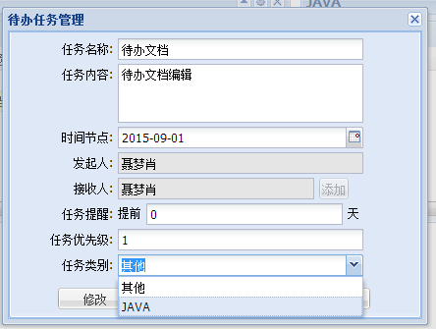

修改后：

